**Z POHÁDKY DO POHÁDKY**

**O BUDULÍNKOVI**

**aneb**

**Budulínku, dej mi hrášku…**

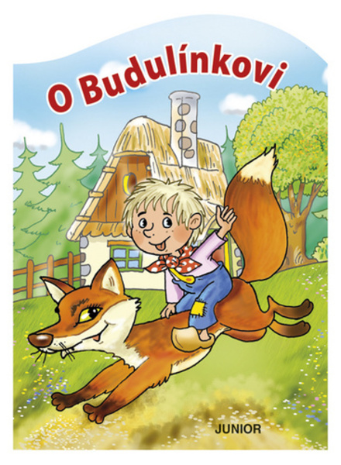

* Četba pohádky „O Budulínkovi“
* Seznámení se s postavami, které v pohádce vystupují
* Určování povahových rysů jednotlivých postav
* Dramatizace pohádky - hrajeme divadlo s kostýmy

(Budulínek, babička, dědeček, liška, liščata, les…)

Všechny děti jsou součástí představení, procvičíme si výrazný a srozumitelný projev, dialog a správnou reakci na přednesený text

* Předmatematické představy

Počítáme hrášek – do 5, procvičíme pojmy málo-hodně- nic, více-méně

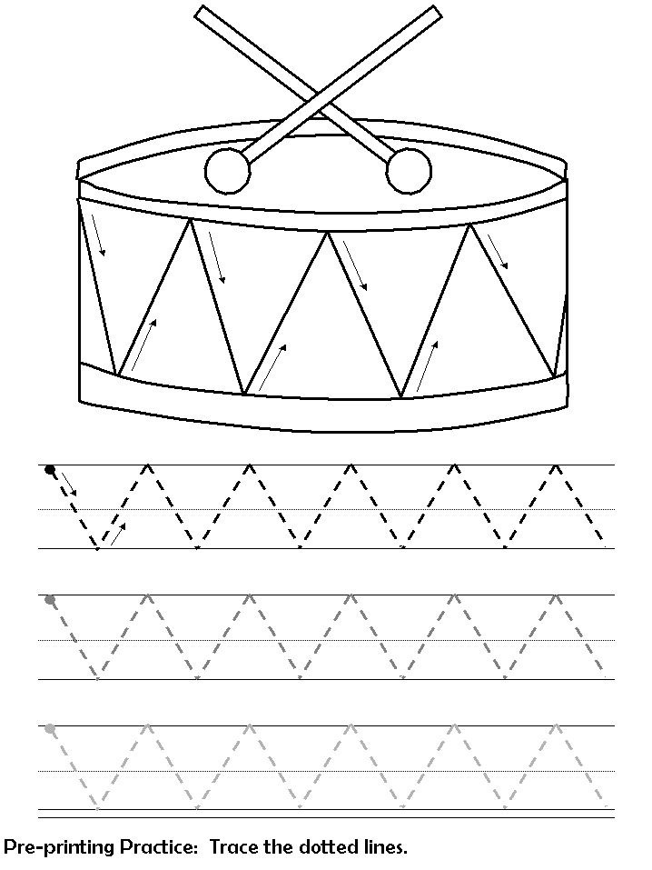

* Pracovní listy
* bludiště

(hledání cesty do liščí nory)

* grafomotorika

(obtažení tvaru)

* Rozlišování a třídění

hrášek, čočka, fazole, ořechy, rýže… co dům dá ;-)

Jak se vaří kaše z hrášku? – zeptáme se Blanky, možná nám ji i uvaří ;-)



* Povídání „Co by se stalo, kdyby…“
* jak se zachováme v různých situacích a jak je budeme řešit (např. ztratíme se v lese či v nákupním centru, potkáme neznámého člověka či plaché zvíře, najdeme neznámý předmět, ztratíme čepici, rozbijeme hračku atd.)
* Hudební činnosti
* Seznámení se s hudebními nástroji, které se vyskytují v pohádce – housle, buben – využití obrázkových materiálů a poslech zvuku nástrojů – Orffovy hudební nástroje – **hra na orchestr** (dirigent- hudebníci-zpěváci), opakování písní s hudebním a pohybovým doprovodem
* Hrajeme pexeso s obrázky hudebních nástrojů – které známe ?
* Naučíme se píseň „Běží liška k Táboru“ **(co je zázvor?)**
* Sluchová hra – **Liška hledá Smolíčka**

Děti (stromy) stojí v prostoru, jedno dítě bude Smolíček a druhé liška, obě mají zavázané oči. Stojí na konci lesa a volají na sebe – musí se dostat přes les a setkat se někde uprostřed lesa. Hlavní hrdinové se budou střídat.

* Promítání hudební pohádky „ O Budulínkovi“

(Svěrák, Uhlíř - Youtube)

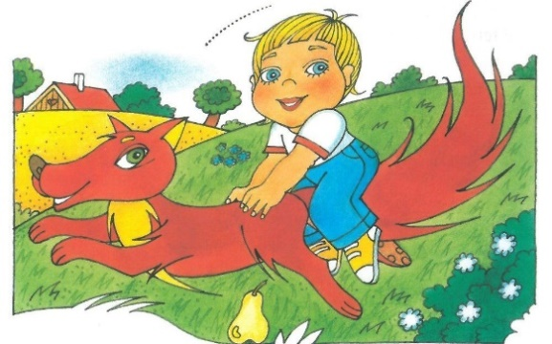

* Výtvarné a pracovní činnosti – děti si s pomocí učitelky vystřihnou lišku, kterou poté nabarví štětcem. Nalepí na A3 formát, dokreslí obličej, nalepí si kuličky hrášku do misky z papírového talířku… Mňam…

Nechte se překvapit😊



* Seznámení s básní s pohybovým doprovodem

Melu, melu pohádku

odpředu i pozpátku.

Elce pelce do pekelce,

začnu třeba o Popelce.

S jelenem jdu na procházku

a potkáme Zlatovlásku.

Než najdeme Budulínka,

všechno kolem tiše spinká.

**DOMÁCÍ ÚKOL**

(dobrovolný)

**přinést bubínek**

**a pokud má někdo možnost zapůjčit**

**na ukázku housle, budeme rády 😊**

